作业代码模板

注意事项：

1. 中文字体：楷体 标题为三号字号 内容为小三字号
2. 英文字体：Consolas 四号 //代码常用字体
3. 截图方式：
   1. Win10：win键+Q,输入截图工具，或者win键+R，输入snippingtool.exe。截图后右键复制粘贴或Ctrl+ c Ctrl+ v到文档内。
   2. Win7：在代码页面，按下键盘上的Print Screen键，然后打开画图软件。粘贴到画图进行图片修改，修改完成后复制粘贴到文档内。
   3. Win XP：同理。
4. 作业文档名称：学号+姓名。
5. 提交作业格式：
   1. 邮件名称：学号+姓名+课程名称+第几次作业
   2. 邮件地址: @
   3. 邮件内容：文字同名称，附件为作业文档。

_________课程 第__次上机作业

姓名： 学号：_________ 时间：___________

-------------------------------------------------------

实验1 步骤1：

**public** **class** test{

**public** **static** **void** main(String args[]) {

System.***out***.println("Even If Also Go!");

System.***out***.println("欢迎关注我的公众号：随风前行。一个大学生的学习生活。");

}

}

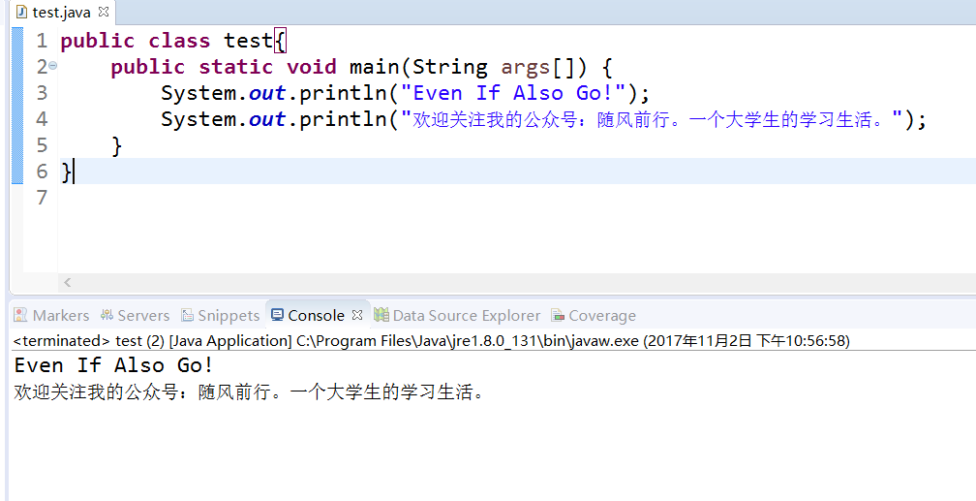

-------------------------------------------------------

实验1 步骤2：

**public** **class** test{

**public** **static** **void** main(String args[]) {

System.***out***.println("Test2");

}

}

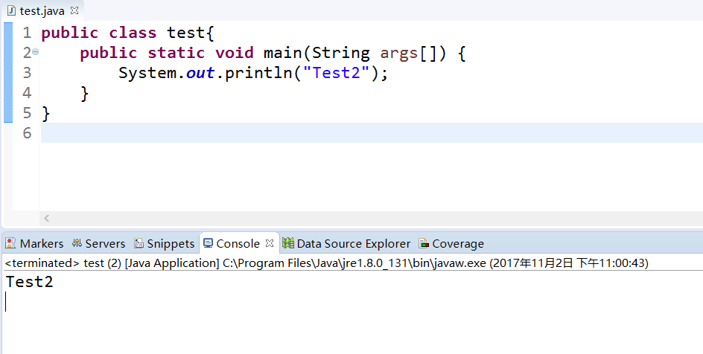

-------------------------------------------------------

实验2 步骤1：

**public** **class** test{

**public** **static** **void** main(String args[]) {

System.***out***.println("Test2");

}

}

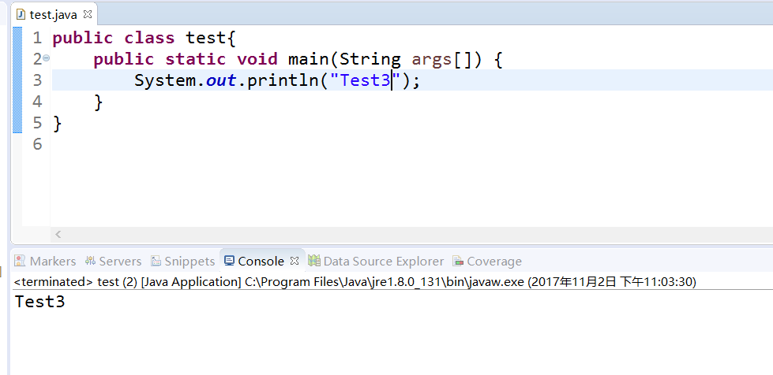

---------------------------End-------------------------

制作人：evenIfAlsoGo

公众号：随风前行